**Escuela Normal de Educación Preescolar.**

Licenciatura en educación preescolar.

Ciclo escolar 2018-2019



**Educación Física.**

**Circuito de acción motriz.**

“Atravesando el mundo de los dinosaurios”

Mtra. Yixie Karelia Laguna Montañez.

Alba Sofía Morales Moreno

#11 2°B

Grado de práctica: 2°A

Saltillo, Coahuila

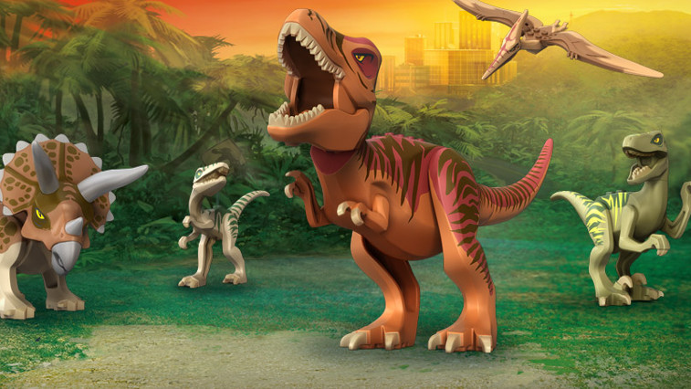

**Circuito de acción Motriz.**

**Atravesando el mundo de los dinosaurios**

**Fundamentación teórica**

Circuito de Acción Motriz

El circuito de acción motriz o circuito de entrenamiento es un conjunto de actividades físicas que tienen como objeto condicionar la resistencia y la velocidad de un individuo.

Este condicionamiento se hace a través de ejercicios aeróbicos de alta intensidad. Siendo un circuito, está conformado por una serie de actividades que se ejecutan una seguida de la otra (en secuencia). De acuerdo a algunas terminologías, cada una de las distintas actividades son “estaciones”.

Por lo general, cada actividad es de corta duración. Sin embargo, cada una de estas requiere un esfuerzo por parte del que ejecuta el circuito motriz. Algunos de los ejercicios más comunes en un circuito de acción motriz son abdominales, planchas, dorsales, saltos de paracaídas, trotar en el mismo puesto, sentadillas, torsión abdominal, entre otros.

Este tipo de entrenamiento físico fue desarrollado en el año 1957, en Inglaterra. Sus creadores son R. E. Morgan y G. T. Adamson de la Universidad de Leeds.

Para desarrollar un circuito de acción motriz, se comienza delimitando el número de estaciones que lo conformarán. Se entiende por estación a cada una de las actividades que componen al circuito. Se sugiere que las estaciones estén organizadas de manera circular. Esto facilita el flujo de los estudiantes, evita confusiones y el “tráfico” entre una estación y otra.

Lo recomendable es que cada estación dure entre 30 y 60 segundos. Esto crea un ritmo rápido, necesario para el mejor funcionamiento del circuito.

<https://www.lifeder.com/circuito-accion-motriz/>

**Competencias profesionales:** Diseña planeaciones didácticas sus conocimientos pedagógicos y disciplinares para responder a las necesidades del contexto en el marco del plan y programas de estudio de educación básica.

**Competencias del Curso II** : Realiza actividades lúdicas que estimulen las habilidades motrices de los niños a través de una base motriz adecuada a su edad, grado de desarrollo corporal y motor

|  |  |  |  |
| --- | --- | --- | --- |
| **Título de la Unidad Didáctica**  **Atravesando el mundo de los dinosaurios** | | | |
| **Propósito de la Unidad Didáctica:** Ordenar y distinguir diferentes respuestas motrices ante retos y situaciones, individuales y colectivas que implican imaginación y creatividad. | | | |
| **Intención Pedagógica:** Favorecer y desarrollar las capacidades socio motrices para favorecer el trabajo colaborativo dentro de equipos, a través de actividades recreativas y creativas | | | |
| **Aprendizaje esperado relacionado:**  Exploración y Comprensión del Mundo Natural y Social  Obtiene, registra, representa y describe información para responder dudas y ampliar su conocimiento en relación con plantas, animales y otros elementos naturales.  Educación Socioemocional  Colabora en actividades del grupo y escolares, propone ideas y considera las de los demás cuando participa en actividades en equipo y en grupo. | | | |
| **Área de Desarrollo Personal y Social:** Educación Física. | | **Estrategia Didáctica:** Circuito de acción motriz **Organización:** grupal | |
| **Aprendizajes Esperados** | | | |
| **Desarrollo de la Motricidad** | **Integración de la Corporeidad** | | **Creatividad en la Acción Motriz** |
| * Utiliza herramientas, instrumentos y materiales en actividades que requieren de control y precisión en sus movimientos. | * Identifica sus posibilidades expresivas y motrices en actividades que implican organización espaciotemporal, lateralidad, equilibrio y coordinación. | | * Propone distintas respuestas motrices y expresivas ante un mismo problema en actividades lúdicas. |

|  |  |  |  |
| --- | --- | --- | --- |
| **DESARROLLO** | | | |
| **Estación** | **Nombre** | **Materiales** | **Descripción de la actividad** |
| Resultado de imagen para tunel plegable | Atravesando cuevas | Túnel plegable  Serpentinas verdes  Boca dedinosaurio | El niño atraviesa el túnel reptando de modo que entrara por un extremo y saldrá por otro y al salir |
|  | Siguiendo las huellas | Huellas de cartulinas | Caminan de puntitas sobre las huellas de dinosaurios |
| Resultado de imagen para colchoneta | Dinosaurios marinos | **colchoneta** | En fila individualmente pasará a darse una marometa en la colchoneta entre los dinosaurios marinos alrededor de esta |
| Resultado de imagen para conos | Rodea a los cocodrilos | Conos  Imágenes para simular cocodrilos | Forman una fila y según cada turno pasa en zigzag los conos |

**Inicio:** Se dará la explicación del circuito motor con sus diferentes estaciones.

**Cierre:** Responde a las siguientes preguntas ¿Cómo se realizó la actividad? ¿Recuerdas que obstáculos atravesaste? ¿Cuál te gustó más?

Técnicas de respiración.

**Evaluación:** ¿Lograron realizar las actividades motoras que se requerían durante el desarrollo del circuito? ¿Mostraron interés o gusto por la realización del ejercicio físico requerido en el desarrollo del circuito? ¿Qué materiales se utilizaron para realizar la actividad?

**Adecuaciones Curriculares:** Adaptar las actividades con alumnos con alumnos con alguna NEE u otro tipo de requerimiento.

**Croquis**

2ªB

2ªA

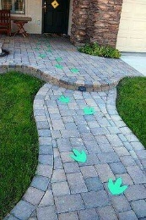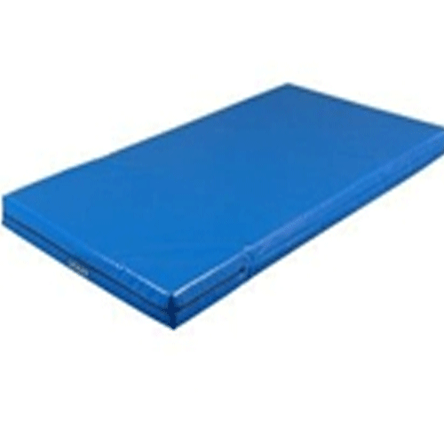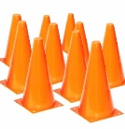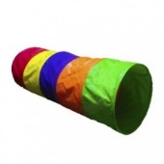

Dirección

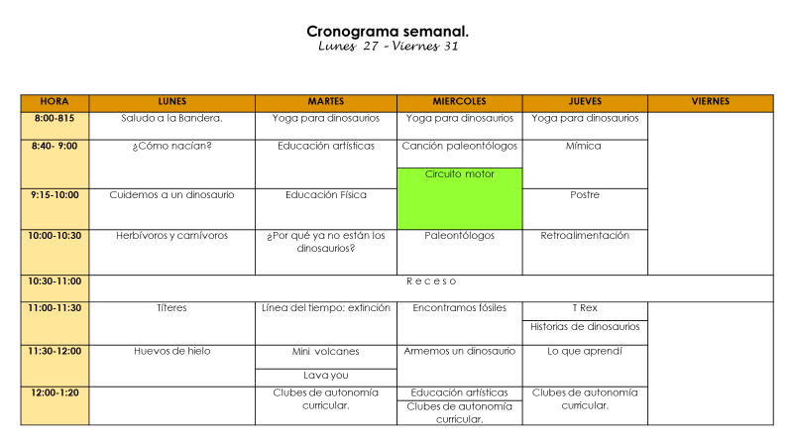

30

28

27

29

Mayo 2019